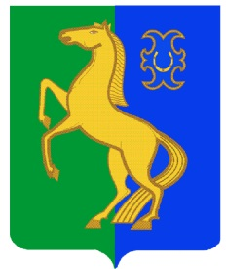  Һыуkkул ауыл советы  ауыл билəмəhе советы  муниципаль районының  Йəрмəĸəй районы  Башkортостан Республиĸаhы |  | Совет сельского  поселения Суккуловский сельсовет муниципального района Ермекеевский район  Республики Башкортостан
РЕШЕНИЕ

№ 31/5 «31» октября 2022 года

О досрочном прекращении полномочий главы сельского поселения Суккуловский сельсовет муниципального района Ермекеевский район Республики Башкортостан Галимова Фаниля Рамзиевича

Рассмотрев заявление главы сельского поселения Суккуловский сельсовет муниципального района Ермекеевский район Республики Башкортостан Галимова Фаниля Рамзиевича, в соответствии с пунктом 2 части 6 статьи 36 Федерального закона «Об общих принципах организации местного самоуправления в Российской Федерации», пунктом 2 части 6 статьи 19 (отставка по собственному желанию), Устава сельского поселения Суккуловский сельсовет муниципального района Ермекеевский район Республики Башкортостан, Совет сельского поселения Суккуловский сельсовет муниципального района Ермекеевский район Республики Башкортостан р е ш и л :
досрочно прекратить 31 октября 2022 года полномочия главы сельского поселения Суккуловский сельсовет муниципального района Ермекеевский район Республики Башкортостан Галимова Фаниля Рамзиевича, в связи с отставкой по собственному желанию (заявление прилагается).

Заместитель председателя
Совета сельского поселения
Суккуловский сельсовет
муниципального района
Ермекеевский район Республики Башкортостан Г.Ш. Гареев

